bTn Wecker
State-Machine-Diagramme
Firmware 8v2 · ESP32 / FreeRTOS

1. Alarm-State-Machine
Task: alarmTask (Core 0, Pri 2) · Takt: 500 ms · Zustände: ALARM_IDLE, ALARM_RUNNING

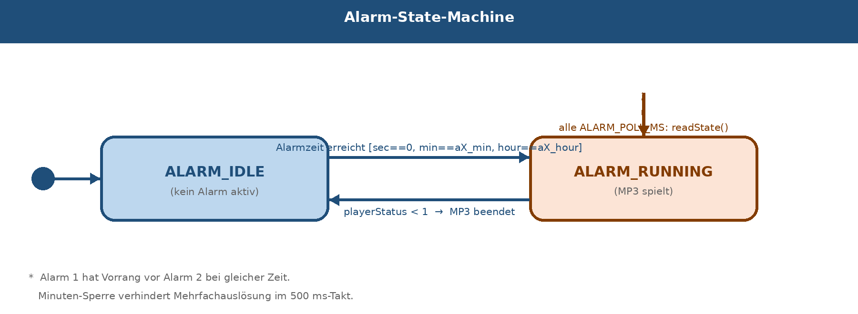

Bedingungen für IDLE → RUNNING: aX_on=true, sec==0, min==aX_min, hour==aX_hour, min≠lastAXMin (Minuten-Sperre). Alarm 1 hat Vorrang vor Alarm 2 bei gleicher Zeit (else if). playerMutex schützt playFolder()-Aufruf.
Bedingungen für RUNNING → IDLE: Nach ALARM_POLL_MS (5 s): playerStatus < 1 (MP3 beendet). Ausgänge E2/E3 aus. Minuten-Sperren zurückgesetzt. Manueller Abbruch via S1 ebenfalls möglich.

2. Kuckuck-State-Machine
Task: alarmTask (Core 0, Pri 2) · Takt: 500 ms · Zustände: CUCKOO_IDLE, CUCKOO_RUNNING

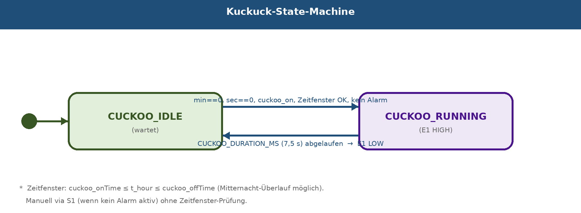

Bedingungen für IDLE → RUNNING: min==0, sec==0, cuckoo_on=true, min≠lastCuckooMin, !alarmThisHour, inTimeWindow. Zeitfenster: cuckoo_onTime ≤ hour ≤ cuckoo_offTime (Mitternacht-Überlauf möglich). E1 HIGH.
Bedingungen für RUNNING → IDLE: CUCKOO_DURATION_MS (7,5 s) abgelaufen. E1 LOW. lastCuckooMin = 0xFF (Sperre aufheben).

3. Touch-State-Machine
Task: touchTask (Core 0, Pri 2) · Takt: TOUCH_POLL_MS · Zustände: TS_IDLE, TS_PRESSED, TS_REPEAT

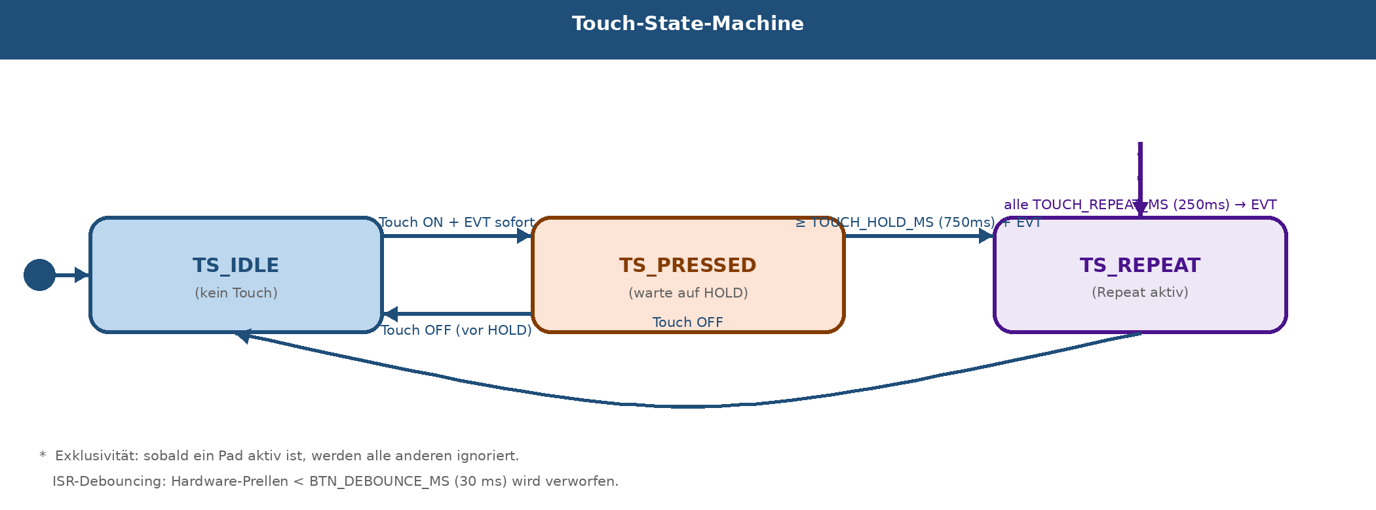

TS_IDLE → TS_PRESSED: Pad-Rohwert < Schwellwert (Baseline − TOUCH_DROP). Sofort EVT_TX in inputQueue. Nur ein Pad gleichzeitig aktiv (Exklusivität).
TS_PRESSED → TS_REPEAT: Pad noch gedrückt nach TOUCH_HOLD_MS (750 ms). Weiterer EVT, wechselt zu REPEAT.
TS_REPEAT: Alle TOUCH_REPEAT_MS (250 ms) ein weiterer EVT, solange Pad gedrückt. Touch OFF → TS_IDLE. ISR-Debouncing (30 ms) filtert Hardware-Prellen vor Queueeintrag.

4. UI-State-Machine
Tasks: inputTask (Core 1, Pri 2) + displayTask (Core 1, Pri 1) · 8 Zustände · Schutz: displayMutex

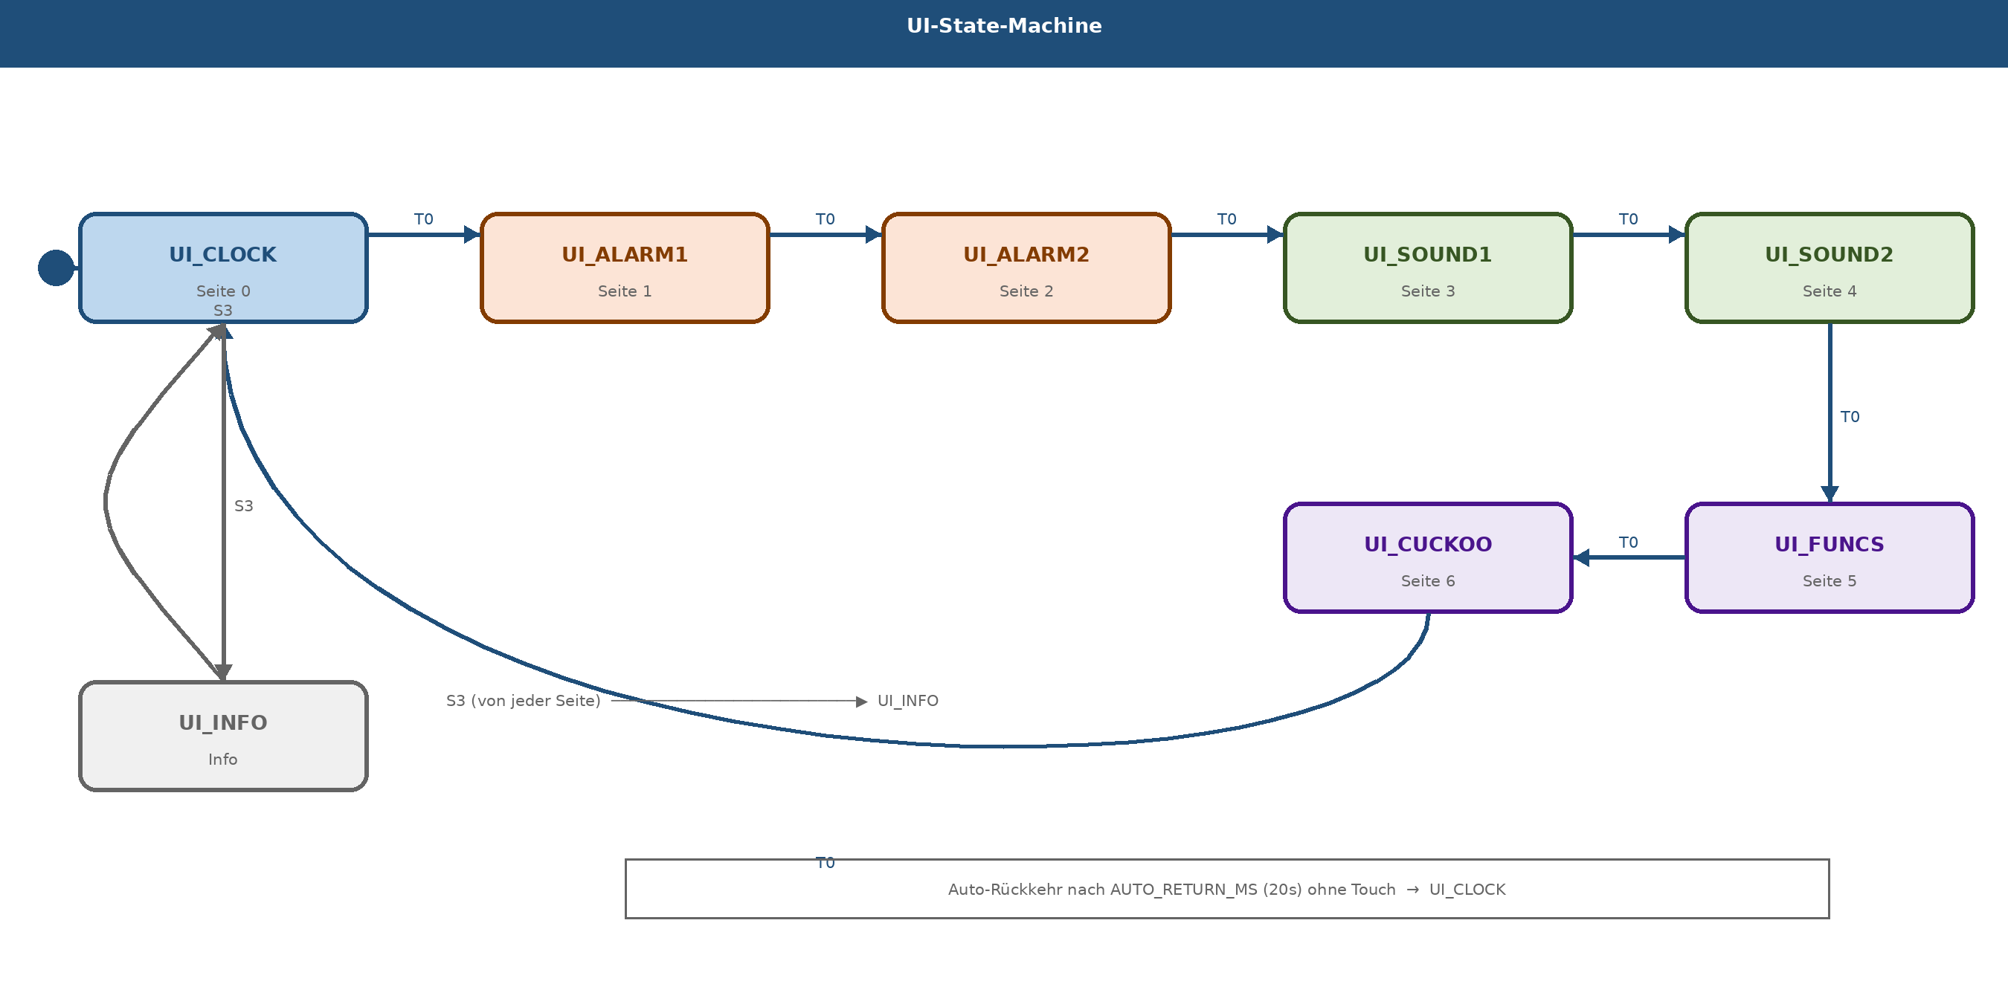

T0 (Seitenwechsel): Zyklisch: UI_CLOCK → ALARM1 → ALARM2 → SOUND1 → SOUND2 → FUNCS → CUCKOO_TIME → UI_CLOCK. Auf UI_INFO wird T0 an onInfo() delegiert (WiFi-Konfigurator).
S3 (Info-Toggle): Von jeder Seite: → UI_INFO. Von UI_INFO: → UI_CLOCK. Entprellung via BTN_LOCKOUT_MS (1000 ms).
Auto-Rückkehr: displayTask löst nach AUTO_RETURN_MS (20 s) ohne Touch-Event uiTransition(UI_CLOCK) aus. UI_INFO ist ausgenommen.

bTn Wecker · State-Machine-Diagramme · Firmware 8v2

